海思-B型模组电源编码版接口说明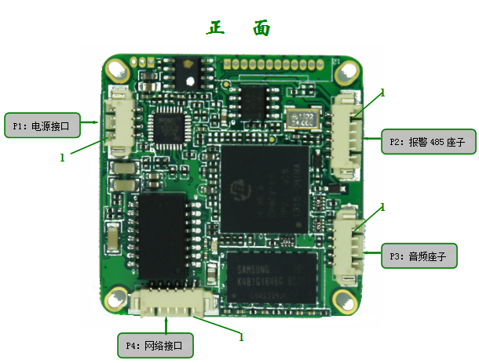
表-核心板接口详细定义
标注 | 丝印编号 | 针脚编号 | 针脚定义 | 功能
P1 | CN2 | 1 | +48 | POE正极
P1 | CN2 | 2 | +48_GND | POE负极
P1 | CN2 | 3 | GND | 地
P1 | CN2 | 4 | +12V_IN | +12V
P2 | CN3 | 1 | RS485B | 485差分信号B端
P2 | CN3 | 2 | RS485A | 485差分信号A端
P2 | CN3 | 3 | GND | 地
P2 | CN3 | 4 | ALARM_IN2 | 报警输入2
P2 | CN3 | 5 | GND | 地
P2 | CN3 | 6 | ALARM_IN1 | 报警输入1
P3 | J3 | 1 | GND | 地
P3 | J3 | 2 | 空闲 | 空闲
P3 | J3 | 3 | GND | 地
P3 | J3 | 4 | AC_OUT | 音频输出
P3 | J3 | 5 | AC_LINE | 音频输入
P4 | CN1 | 1 | ETHRX- | ETHERNET 信号
P4 | CN1 | 2 | ETHRX+ | ETHERNET 信号
P4 | CN1 | 3 | LEDLINKA | 网速指示灯
P4 | CN1 | 4 | ETHTX- | ETHERNET 信号
P4 | CN1 | 5 | ETHTX+ | ETHERNET 信号
P4 | CN1 | 6 | NET_LED_ACT | 连接指示灯

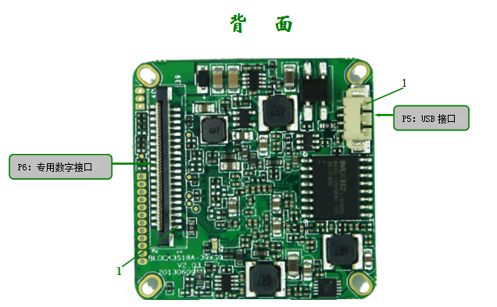
表-核心板接口详细定义
标注 | 丝印编号 | 针脚编号 | 针脚定义 | 功能
P5 | J2 | 1 | GND | 地
P5 | J2 | 2 | USB_DP | USB差分信号DP+
P5 | J2 | 3 | USB_DM | USB差分信号DP-
P5 | J2 | 4 | +5V | USB电源5V
P6 |  | 1 | 电源正极(12v) | 12V电源输入
P6 |  | 2 | 电源正极(12v) | 12V电源输入
P6 |  | 3 | GND | 接地
P6 |  | 4 | GND | 接地
P6 |  | 5 | 电源正极(5v) | 5V 电源输入
P6 |  | 6 | GND | 接地
P6 |  | 7 | DOUT7 | 视频信号输出
P6 |  | 8 | DOUT6 | 视频信号输出
P6 |  | 9 | DOUT5 | 视频信号输出
P6 |  | 10 | DOUT4 | 视频信号输出
P6 |  | 11 | DOUT3 | 视频信号输出
P6 |  | 12 | DOUT2 | 视频信号输出
P6 |  | 13 | DOUT1 | 视频信号输出
P6 |  | 14 | DOUT0 | 视频信号输出
P6 |  | 15 | VIDEOIN_HD | 行同步信号
P6 |  | 16 | VIDEOIN_PCLK | 时钟信号
P6 |  | 17 | VIDEOIN_VD | 场同步信号
P6 |  | 18 | GND | 接地
P6 |  | 19 | NC | 空闲脚
P6 |  | 20 | SCL | I2C时钟脚
P6 |  | 21 | MCBSP_CLKR_SPI1_SDO | SPI数据脚
P6 |  | 22 | MCBSP_DR_SPI1_EN | SPI使能脚
P6 |  | 23 | I2C_CLK | SPI时钟脚
P6 |  | 24 | REDCTRL | 红外灯信号输入
P6 |  | 25 | GND | 接地
P6 |  | 26 | GND | 接地
P6 |  | 27 | GND | 接地
P6 |  | 28 | 电源正极(5v) | 5V 电源输入
P6 |  | 29 | SDA | I2C数据脚
P6 |  | 30 | GND | 接地
P6 |  | 31 | GND | 接地
P6 |  | 32 | GND | 接地
P6 |  | 33 | GND | 接地
P6 |  | 34 | DOUT11 | 视频信号输出
P6 |  | 35 | DOUT10 | 视频信号输出
P6 |  | 36 | DOUT9 | 视频信号输出
P6 |  | 37 | DOUT8 | 视频信号输出
P6 |  | 38 | GPIO46 | IO控制
P6 |  | 39 | GPIO47 | IO控制
P6 |  | 40 | GND | 接地

